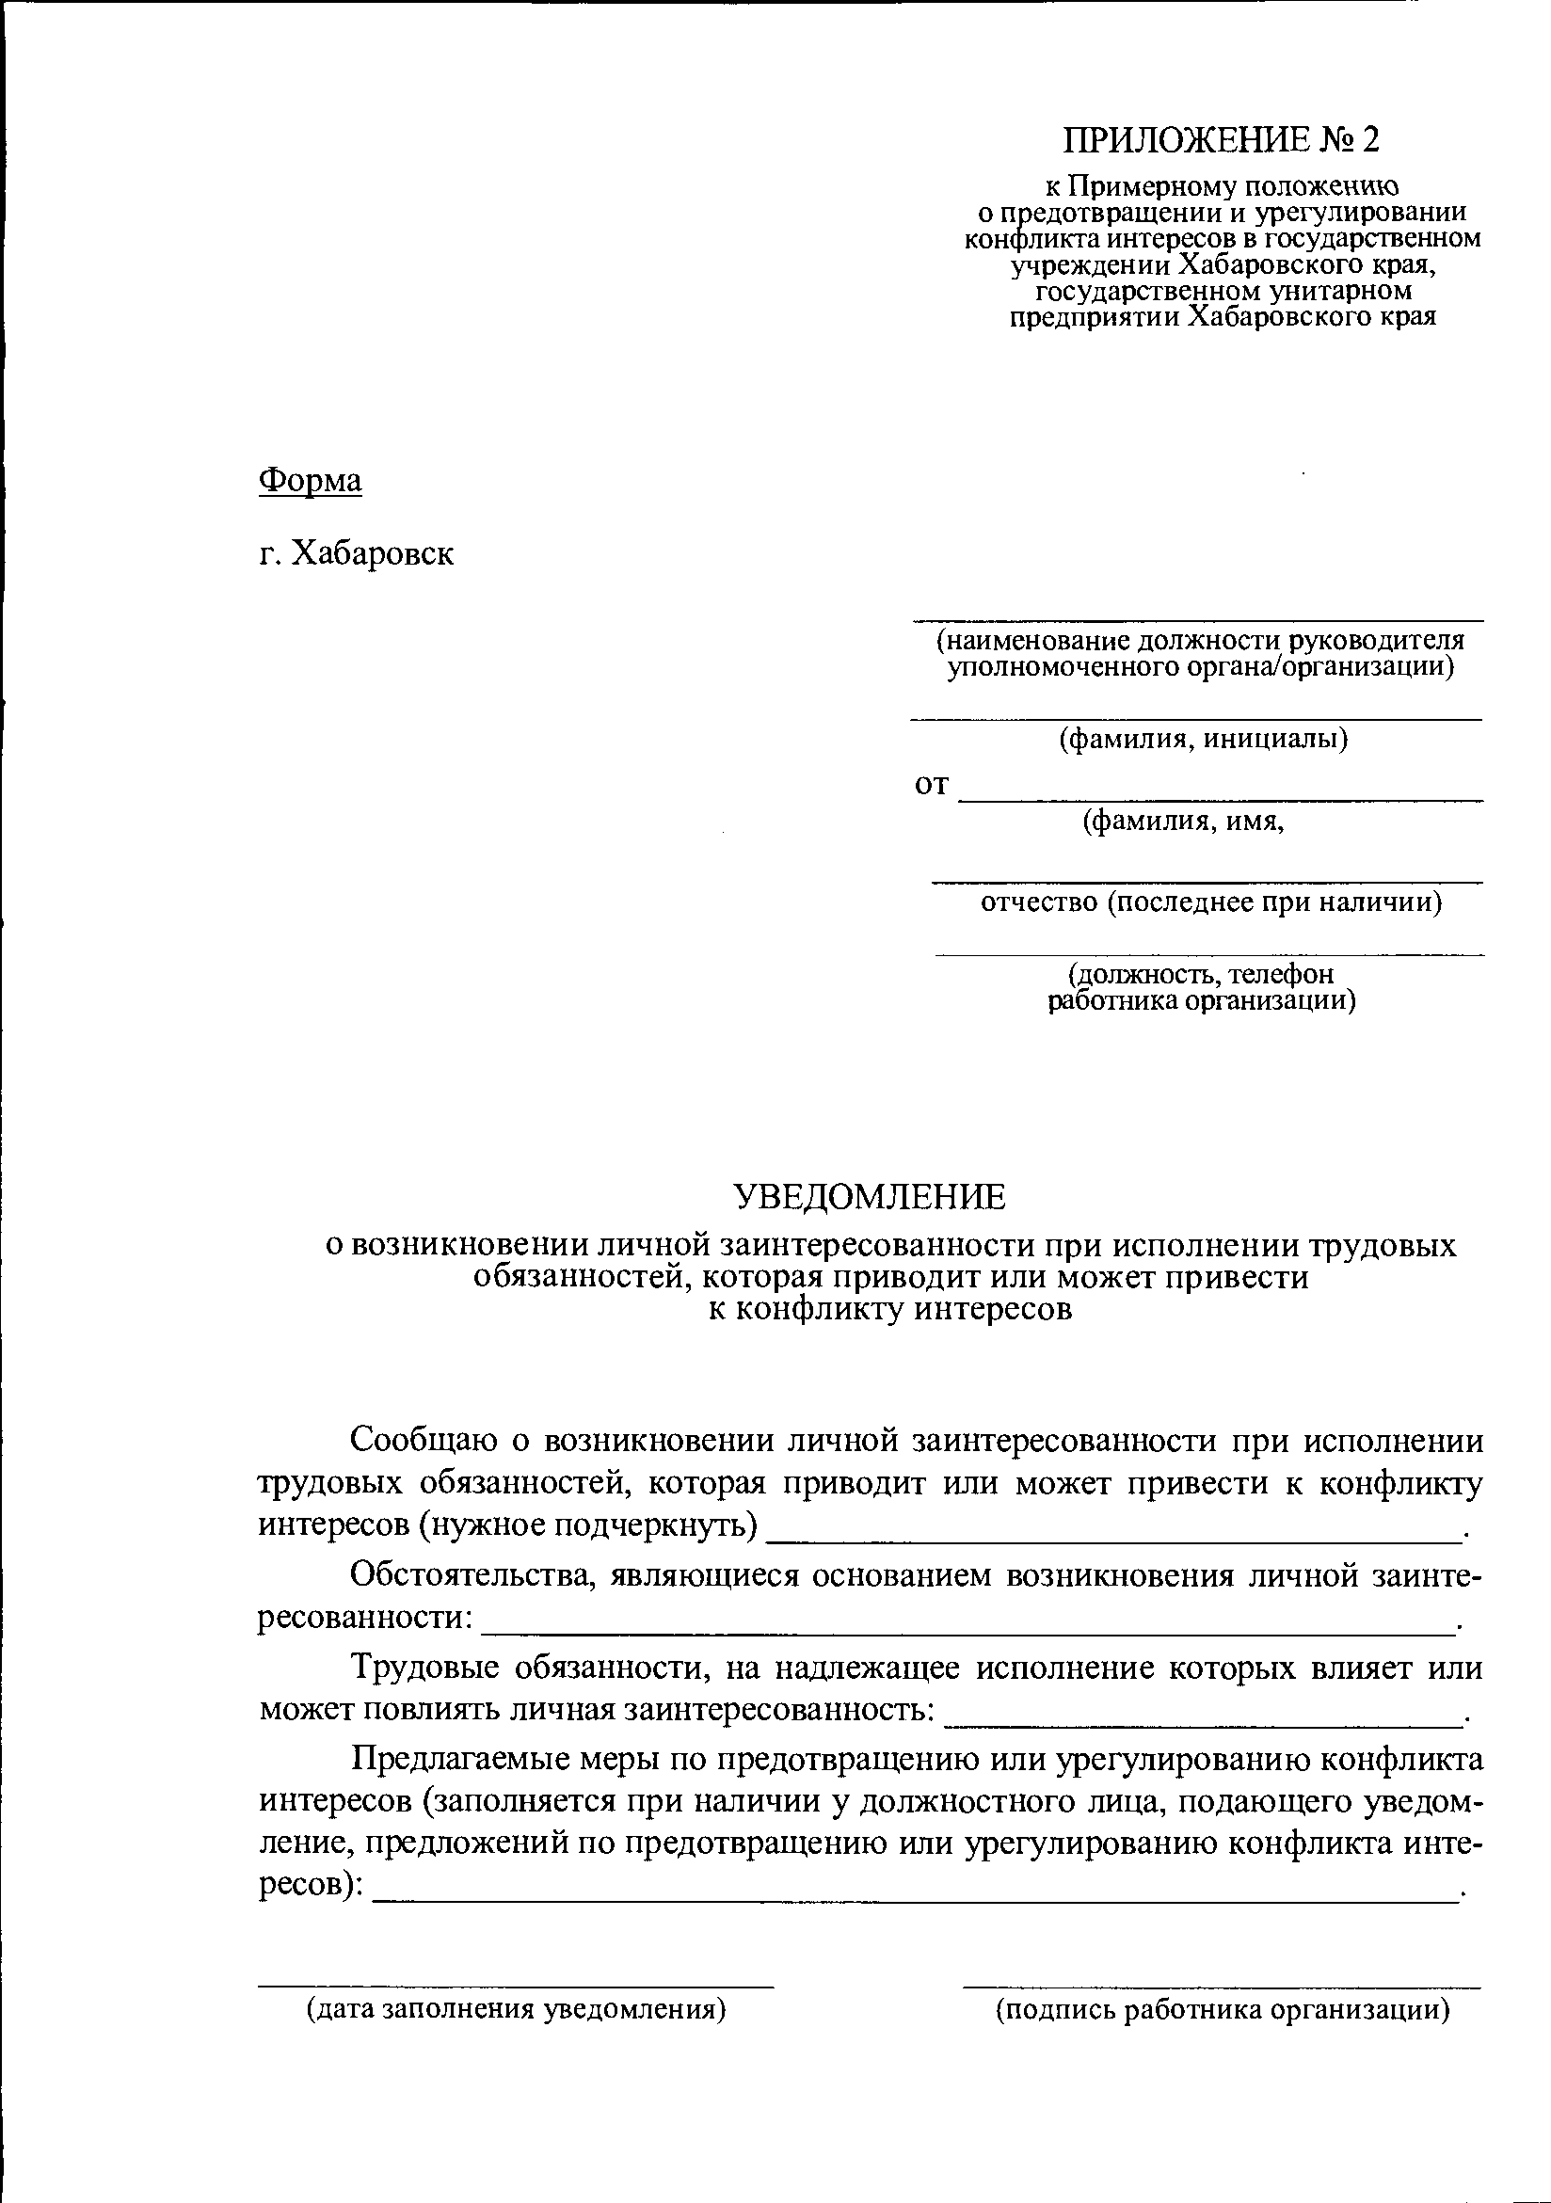

Приложение №2

к Положению о предотвращении и урегулировании конфликтов в краевом государственном казенном общеобразовательном учреждении, реализующем адаптированные основные общеобразовательные программы «Школа-интернат№5»



Продолжение приложения №2 к Положению о предотвращении и урегулировании конфликтов в краевом государственном казенном общеобразовательном учреждении, реализующем адаптированные основные общеобразовательные программы «Школа-интернат№5»